**Лекція 15. Элементи кінетики і процеси переносу.**

150. Ключову роль в молекулярній теорії газів, зокрема, в питаннях кінетики відіграє поняття середньої довжини вільного пробігу *l*. Якщо вважати молекули газу точковими об'єктами, то зіткнення між ними неможливі, а отже, неможливе встановлення теплової рівноваги. Однак, взаємодія реальних молекули на великих відстанях є силами тяжіння ~1/*r*6 і відштовхування ~1/*r*12 на малих (такими, що можна порівняти з розмірами молекул). Область найбільшої взаємодії має порядок розмірів молекул і залежить від відносної швидкості руху молекул, а отже, і від температури. У першому наближенні цими особливостями можна знехтувати. Будемо розглядати молекули як тверді кулі діаметром *d*. Під час руху молекули між двома зіткненнями, вона вимітає об’єм, що дорівнює об'єму циліндра *πd2l*, недоступний іншим молекулам. Дійсно, дві молекули можуть зіткнутися, якщо відстань між їх центрами менше ніж *d*. Середній об’єм циліндра, що вимітається дорівнює *πd2⋅l*, де *l* і є середня довжина вільного пробігу. На цей об’єм припадає одна молекула. Отже, *n = 1/πd2l*. Звідси

|  |  |
| --- | --- |
| $$l=\frac{1}{πd^{2}n}=\frac{1}{nσ}$$ | (1) |

де *σ* – ефективний газо-кінетичний перетин зіткнення, а *d* – газо-кінетичний діаметр молекули. Насправді, в (1) експериментально можна визначити *l* і *n*, звідки якраз і можна знайти діаметр молекул, точніше ефективний діаметр, де слово «ефективний» підкреслює метод його визначення. Зрозуміло, що можна скористатися його значенням отриманим із інших методів. Так, для *He* *d = 2.2 Å* ̇і кількості атомів при 0°С і тиску 760 мм.рт.ст в 1 см3 становить *nl* = 2.69 ∙1019 см-3, отримаємо *l* = 2.5∙10-5 см = 2500 Å. Корисно оцінити і частоту зіткнень так:

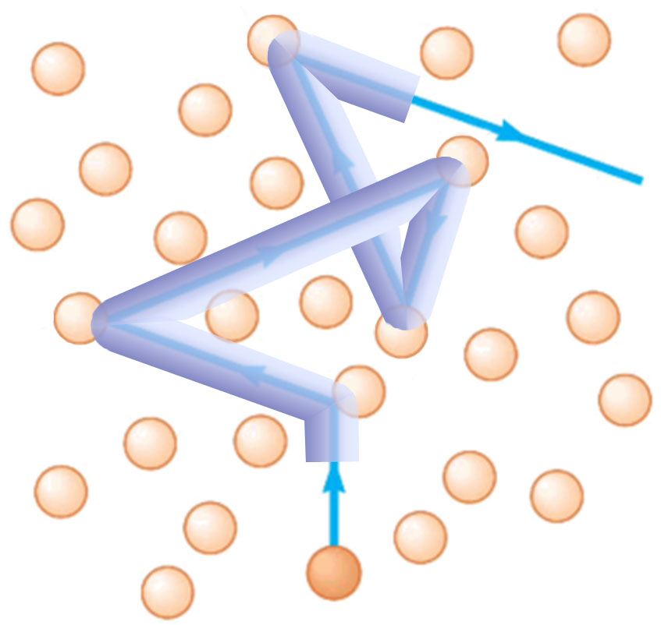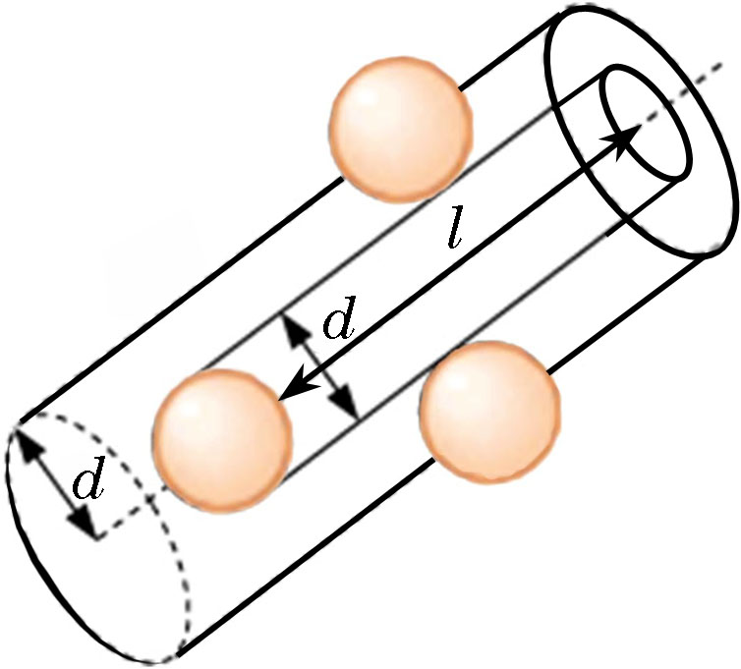

Рис. 1 До визначення середньої довжини вільного пробігу

|  |  |
| --- | --- |
| $$ν=\frac{n_{l}∙〈v〉}{2l}$$ | (2) |

де множник 1/2 враховує, що в зіткненнях бере участь в основному дві молекули. Тоді для *He* отримаємо, що ν ≈1021 зіткнень/сек·см3.

151. Слід зазначити, що формула (150.1) не є точною. Якщо врахувати, що молекули рухаються і прийняти, що їх швидкості підкоряються розподілу Максвелла, то довжина вільного пробігу виявляється в √2 разів менше. Однак, такого роду уточнення, хоча і робилися такими геніями, як Максвелл, є малоцінними, оскільки саме поняття «діаметр» стосовно до реальної молекули є досить примарним. Навпаки, поняття ефективного перетину *σ* набуло широкого поширення в фізиці. Величина ця може бути визначена експериментально, наприклад в дослідах по зіткненню пучків молекул, атомів, елементарних частинок із мішенню, як *відношення середнього числа частинок* Δ*N, вибитих із пучків в одиницю часу при зіткненнях, наслідком яких є необхідний результат, до інтенсивності пучка* *σ=*Δ*N/I*. Тому кажуть про ефективні перетини іонізації, поглинання, розсіювання, реакції та інше, залежно від того, який процес розглядають. Відповідно, можна говорити і про свою довжини вільного пробігу для кожного процесу.

152. Імовірність того, що зіткнення станеться на довжині *dL* дорівнює *βdL* тобто вона пропорційна *dL* і не залежить від вже пройденого шляху. Позначимо *f(L)* ймовірність того, що після зіткнення молекула пройде шлях *L*. Імовірність того, що на наступному відрізку *dL* зіткнення не відбудеться буде (1−*βdL*). Тоді ймовірність *f(L+dL)* того, що молекула пройде без зіткнення дистанцію *L+dL,* є добутком ймовірностей двох незалежних подій: *f(L)* − того, що вже пройдено шлях *L* і 1*−βdL*, що ще відрізок *dL* буде пройдено без зіткнень. Тобто маємо:

|  |  |
| --- | --- |
| $$f\left(L+dL\right)=f\left(L\right)+\frac{df}{dL}dL=f(L)(1-βdL)$$ | (1) |

Звідки:

|  |  |
| --- | --- |
| $$\frac{df}{dL}=-βf(L)$$ | (2) |
| $$f\left(L\right)=A∙e^{-βL}$$ | (3) |

Оскільки *f*(0) *=* 1, то *A =* 1. Звідси остаточно:

|  |  |
| --- | --- |
| *f(L)=e−βL* | (4) |

Щоб знайти β, знайдемо середню відстань, яку проходить молекула між зіткненнями. Вона дорівнює за визначенням довжині вільного пробігу:

|  |  |
| --- | --- |
| $$l=\frac{\int_{0}^{∞}{Le^{-βL}dL}}{\int{e^{-βL}dL}}=\frac{1}{β}$$ | (5) |

Тоді остаточно ймовірність того, що після зіткнення молекула пройде шлях *L*:

|  |  |
| --- | --- |
| https://userscontent2.emaze.com/images/8dd10738-c7d4-453e-8ac0-56557d038755/301ac355-3081-4f61-b9a4-104cf840f054.jpgDiffusion.jpg  Рис. 2 Стаціонарний тепло та масоперенос між двома системами | (6) |

153. Розглянемо систему, яка не знаходиться в стані теплової рівноваги. Практичний інтерес мають системи, що знаходяться в стаціонарних нерівноважних станах. При цьому від однієї частини системи до другої переноситься якась фізична величина − є нескомпенсований макроскопічний потік. Найбільш очевидними кандидатами на такі фізичні величини є енергія або кількість частинок. При цьому рушійною силою процесів переносу є перепад температур на одиницю довжини (градієнт температури) для процесів переносу тепла або перепад концентрацій для процесів переносу частинок, відповідно. Як теоретичні так і експериментальні результати вказують на те, що між потоком відповідної фізичної величини (*JE,Jn*) і рушійною силою є пряма пропорційність. Значення коефіцієнта пропорційності залежить від режиму переносу. Справа в тому, що фізичними носіями, які здійснюють процес переносу, є частинки речовини (молекули, іони, електрони). Якщо, як це має місце при звичайних умовах, довжина вільного пробігу *l<<L* (де *L* − характерний розміру системи), то молекула зазнає величезної кількості зіткнень перш ніж подолає шлях від одного кінця системи до іншого. В окремих ділянках системи на шляху руху молекули встановлюється локальна термодинамічна рівновага, що характеризується локальною температурою, концентрацією, тиском тощо. Натомість вже за тиску в газі ~10-6 атм або ~10-3 мм.рт.ст, довжина вільного пробігу *l* становить ~10 см, тобто стає порівнянна з розмірами лабораторних установок, за допомогою яких ми досліджуємо процеси переносу. В цьому випадку молекули здійснюють перенесення безпосередньо, без проміжних зіткнень, що робить обрахунки принципово іншими, ніж в першому випадку.

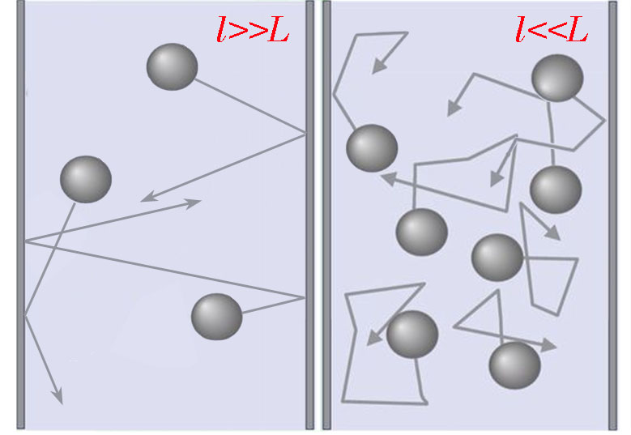

Рис. 3 Два режими руху молекул і два режими переносу

154. Розглянемо процеси переносу в умовах, з якими ми зазвичай маємо справу, тобто коли *l<<L*. Послідовність розрахунків однакова для всіх процесів переносу незалежно від того, чи то процеси дифузії, теплопровідності, в’язкості або електропровідності. Фізичними носіями для перших трьох процесів є молекули, якщо мова йде про гази. Рух молекул газу ізотропний, тому ми можемо скористатися результатами молекулярно-кінетичної теорії, згідно з якою кількість частинок із швидкістю *v*, які рухаються під кутом *θ* до нормалі площини *zy,* що переносяться в одиницю часу через одиницю площі становить:

Рис. 4 До виводу першого закону Фурьє

|  |  |
| --- | --- |
| $$dz=\frac{1}{2}n\left(v\right)∙v∙\cos\left(θ\right)∙\sin\left(θ\right)dθ$$ | (1) |

Продовжимо для конкретності розгляд процесу переносу енергії цими частинками. Згідно із (152.6) кожна з цих молекул зазнає зіткнень, які спричиняють зміни енергії частинок, на відстані *dх* від площини *zy* з координатою 0 з ймовірністю exp{*−x/l·*cos(*θ*)}*dx/*cos(*θ*), де *l* − довжина вільного пробігу, а *dx/*cos(*θ*) − шлях пройдений молекулою без зіткнень під кутом *θ* до нормалі площини *zy.* Отже, на відстані *l·*cos(*θ*)від площини *zy* вони в основному зазнають зіткнення. Тому вважатимемо, що в кожний момент часу в площинах *zy* з різними *x* координатами встигає встановиться термодинамічна рівновага. Будемо говорити про неї, як про *локальну термодинамічну рівновагу*.

Енергія цих молекул в середньому дорівнює *ε*(*x*) в площині *х* і *ε*(*x+dx*) в площині *x+ dx*. Тоді потік енергії від площадки з координатою *x* до площинки з координатою *x+ dx*, що здійснюється частинками зі швидкістю *v*, які рухаються під кутом *θ* до осі *х*, становить:

|  |  |
| --- | --- |
| $$J_{E}\left(v\right)=-(ε\left(x+dx\right)-ε\left(x\right)) \frac{1}{2}n\left(v\right)∙v∙\cos\left(θ\right)∙\sin\left(θ\right)∙e^{-\frac{x}{l∙cos⁡(θ)}}dθ$$ | (2) |

Розкладаючи в ряд *ε(x+dx)= ε(x)+ $∂$ ε/ $∂$ x·dx* вираз (2) може бути переписаний як:

|  |  |
| --- | --- |
|  | (3) |

де *n*0*φ(v)dv* − концентрація частинок із швидкістю *v* визначеною із певною точністю *dv*. Повний потік можна отримати інтегруванням (3) по відстані пройденою молекулою під кутом *θ* до нормалі *dL*=*dx/*cos(*θ*) від 0 до ∞, по *dθ* від 0 до π і по *dv* в межах від 0 до *∞*.

|  |  |
| --- | --- |
| $$J_{E}=-\frac{1}{2}n_{0}\frac{∂ε}{∂x}∙\int_{0}^{∞}{exp\left\{-\frac{L}{l}\right\}dL}∙\int_{0}^{π}{\cos^{2}\left(θ\right)\sin\left(θ\right)dθ∙}\int_{0}^{∞}{v∙φ(v)dv}=-\frac{1}{3}n_{0}l〈v〉\frac{∂ε}{∂x}$$ | (4) |

Інтегрування від 0 до π враховує молекули, як такі, що йдуть з площини *zy* з координатою *x*, так і такі, що приходять на неї з паралельних площин знизу. Враховуючи, що *T=T*(*x*), отримаємо:

|  |  |
| --- | --- |
| $$J_{E}=-\frac{1}{3}n_{0}l〈v〉\frac{∂ε}{∂T}∙\frac{∂T}{∂x}$$ | (5) |

Або оскільки *n*0*ε*=*U/V*, то остаточно:

|  |  |
| --- | --- |
| $$J_{E}=-\frac{1}{3}{\hat{C}}_{V}l〈v〉∙\frac{∂T}{∂x}$$ | (6) |

де *ĈV* − теплоємність одиниці об'єму при постійному *V*. Отриманий закон називають *першим законом Фур'є*, що пов'язує потік енергії з градієнтом температури. Коефіцієнт пропорційності називається *коефіцієнтом теплопровідності λ*:

|  |  |
| --- | --- |
| $$λ=\frac{1}{3}{\hat{C}}_{V}l〈v〉\left[\frac{Вт}{м∙К}\right]$$ | (7) |

В цілому чим важче газ тим гірше його теплопровідність при заданій температурі та тиску, оскільки менше середня швидкість молекул, а значення теплоємності одиниці об'єму газу залежить тільки від кількості степенів волі молекул (в рамках моделі ідеального газу).

155. Схожим чином можна знайти коефіцієнт дифузії. Рушійною силою цього процесу буде градієнт концентрації *n(x)* частинок. Зіткнення, які перешкоджають вільному руху частинок, також відбуваються із певною ймовірністю і в основному стаються після проходження молекулами шляху довжиною *l.* Тоді потік частинок зі швидкістю *v*, які рухаються під кутом *θ* до осі *х* від площадки з координатою *x* до площадки з координатою *x+ dx* буде, по аналогії із ходом міркувань (154.2 ÷ 6):

|  |  |
| --- | --- |
| $$J_{n}\left(v\right)=-\frac{1}{2}\left(n_{0}\left(v,x+dx\right)-n_{0}\left(v,x\right)\right)φ(v)v∙cos\left(θ\right)∙\sin\left(θ\right)∙e^{-\frac{x}{l∙cos⁡(θ)}}dθdv$$ | (1) |

Інтегруючи:

|  |  |
| --- | --- |
| $$J_{n}=-\frac{1}{2}〈v〉\frac{∂n}{∂x}∙\int_{0}^{∞}{exp\left\{-\frac{L}{l}\right\}dL}∙\int_{0}^{π}{\cos^{2}\left(θ\right)\sin\left(θ\right)dθ}=-\frac{1}{3}l〈v〉\frac{∂n}{∂x}$$ | (2) |

де ми знову вважаємо, що в кожній площині перпендикулярної напрямку *x* встигає встановитися термодинамічна рівновага. Звідси коефіцієнт дифузії:

|  |  |
| --- | --- |
| $$D=\frac{1}{3}l〈v〉\left[\frac{м^{2}}{с},\frac{{см}^{2}}{с}\right]$$ | (3) |

Закон (2) отримав назву *першого закону Фіка*. Отриманий вираз дає значення коефіцієнта *самодифузії* молекул того ж самого сорту. Очевидно, що значення коефіцієнту дифузії молекул сорту А в газі В буде відрізнятися, з огляду на інші значення довжини вільного пробігу молекул і характер взаємодії молекул різних газів. Урахування цих обставин є предметом окремої дискусії, що виходить далеко за межі курсу.

Для того, щоб визначити коефіцієнт самодифузії слід найти спосіб як «прослідкувати» за певною молекулою. На практиці це робиться або реєстрацією дифузійного потоку ізотопів молекул або молекул близьких за масою і ефективним перерізом зіткнень. Якщо в початковий момент часу ці молекули розділені у просторі, то з часом утворюються взаємно спрямовані потоки молекул різного сорту *J*n1= – *J*n2.Останнє слідує з огляду на існування локальної термодинамічної рівноваги в кожній точці простору, яка характеризується рівністю температур, тисків та виконанням умови: *n*1(*x*)+*n*2(*x*)=*n*0. Продиферінціювавши цю умову по координаті, отримаємо умову рівності потоків частинок різного сорту.

Уявимо собі таку мічену частинку яка рухається хаотично зазнаючи постійних зіткнень із іншими молекулами. Її можна розглядати як браунівську. За відсутності зовнішніх полів її положення буде визначатися випадковим чином. Проте за наявності зовнішнього поля (наприклад гравітаційного або електричного, якщо частинка заряджена) її зміщення у просторі набуде регулярного характеру – з’явиться нескомпенсована складова швидкості ***u***. Експериментальні дані свідчать, що при відносно невеликих значеннях швидкості ***u***,між нею і силою ***F***, що на неї діє, існує проста залежність:

|  |  |
| --- | --- |
| $$\vec{u}=B\vec{F}$$ | (4) |

де *В* − *рухливість* частинки. Під дією цієї сили, зумовленої дією зовнішнього поля, зрештою встановлюється певний концентраційний розподіл *n*(*x*) таких мічених частинок, що можна описати з допомогою больцмановського розподілу:

|  |  |
| --- | --- |
| $$n(x)=n_{0}exp(–{U(x)}/{kT})=n_{0}exp(Fx/kT)$$ | (5) |

Але цей розподіл і відповідні градієнти концентрації спричиняють появу дифузійного потоку частинок (2), що намагається вирівняти концентрацію частинок. В стані рівноваги цей потік має компенсуватися дією макроскопічного потоку *n****u***, зумовленого дією зовнішнього поля:

|  |  |
| --- | --- |
| $$n\vec{u}=-D\frac{∂n}{∂x}$$ | (6) |

Розв’язуючи рівняння відносно *n* і порівнюючи із виразом (5) отримаємо зв’язок між коефіцієнтом дифузії та рухливістю:

|  |  |
| --- | --- |
| $$D=kTB$$ | (7) |

З іншого боку рух частинки маси *m* під дією сили ***F***, що зазнає постійних хаотичних поштовхів із іншими молекулами випадковою силою ξ(*t*), можна описати рівнянням:

|  |  |
| --- | --- |
| $$m\ddot{x}+\frac{1}{B}\dot{x}=ξ\left(t\right)$$ | (8) |

Домноживши рівняня на *х* та усереднивши його по всім можливим траєкторіям руху молекул, отримаємо рівняння для середнього квадрату зміщення частинки <*x*2> (не зменшуючи загальності можемо вважати, що початкова координата частинки *x*0=0):

|  |  |
| --- | --- |
|  | (9) |

Член в правій частині дорівнює нулю внаслідок некорельованості руху молекули і поштовхів з боку інших, а останній член в лівій частині дорівнює 2*kT*, в силу теореми про рівнорозподіл енергії по степеням волі. Розв’язок (9) зручно знайти знайшовши спочатку розв’язок для похідної по часу *d*<*x*2>/*dt*:

|  |  |
| --- | --- |
|  | (10) |

Отримане рівняння легко інтегрується. Стаціонарне значення середнього квадрату зміщення частинки <*x*2> знаходиться в границі *t*→∞ і становить:

|  |  |
| --- | --- |
| $$〈x^{2}〉=2kTBt=2Dt$$ | (11) |

де враховано (7). Таким чином *середній квадрат зміщення частинки в певному напрямку зумовлений дифузією пропорційний часу спостереження за нею*. Вираз, що отримав назву *формули Ейнштейна,* дає можливість визначити по цій залежності коефіцієнт дифузії і в тому чи іншому вигляді лежить в основі всіх експериментальних методів.

156. Для того, щоб отримати вираз для коефіцієнта в’язкості, слід визначити, яка фізична величина переноситься в такому процесі. Розглянемо ламінарну течію газу (або рідини) між двома площинами: рухомою *aa'* і нерухомою *bb'*. Крім молекулярної швидкості, яка визначається температурою газу, молекули будуть мати і макроскопічну компоненту швидкості $\vec{u}$, яка направлена уздовж *у* і змінюється за абсолютною величиною уздовж *х*. Причина появи цією нескомпенсованої компоненти є сили в’язкого тертя, що діють між різними шарами газу або рідини. Це можна трактувати так, що компоненти швидкості *vy* молекули змінюється при переході з площини *zy* з координатою *х* в площину з координатою *x+dx*. Таким чином в даному випадку молекули переносять компоненту швидкості *vy* і виникає потік *y*-вої компоненти імпульсу. Отже молекули рухаючись вгору гальмують рух верхніх шарів, тому що мають менший імпульс і навпаки. Міркуючи у такий спосіб, як і раніше знайдемо, що потік компоненти імпульсу *ру*, що переноситься частинками зі швидкістю *v*, які рухаються під кутом *θ* до осі *х* від площадки з координатою *x* до площадки з координатою *x+ dx*:

|  |  |
| --- | --- |
| $$J_{p_{y}}\left(v\right)=-\frac{1}{2}n_{0}vφ(v)\left(m∙u(x+dx)-m∙u(x)\right)\cos\left(θ\right)\sin\left(θ\right)e^{-\frac{x}{l∙cos⁡(θ)}}dθdv$$ | (1) |

Тоді повний потік уздовж *х* знаходиться інтегруванням:

|  |  |
| --- | --- |
| $$J_{p_{y}}=-\frac{1}{2}n_{0}m〈v〉\frac{∂u}{∂x}∙\int_{0}^{∞}{exp\left\{-\frac{L}{l}\right\}dL}∙\int_{0}^{π}{\cos^{2}\left(θ\right)\sin\left(θ\right)dθ}=-\frac{1}{3}ρ〈v〉l∙\frac{∂u}{∂x}$$ | (2) |

Коефіцієнт:

|  |  |
| --- | --- |
| $$η=\frac{1}{3}ρ〈v〉l$$ | (3) |

називають *коефіцієнтом в'язкості*. Відзначимо, що *η* в газах не залежить від тиску тому що *l ~ ρ−*1, що було перевірено експериментально аж до тиску 1/60 атм. Цей висновок був з одним перших переконливих доказів в справедливості молекулярно-кінетичної теорії. Зауважимо, що з точки зору механіки потік $J_{p_{y}}$ є за визначенням відношенням *dpy/dtdΣyz* = σ*yx*, де *dΣyz=А* – ділянка одиничний площі в площині *zy*, а *dpy/dt* є сила прикладена до цієї площадки. Тоді σ*yx* −є напруження зсуву прикладене до ділянки *dΣyz* і (2) переписується так:

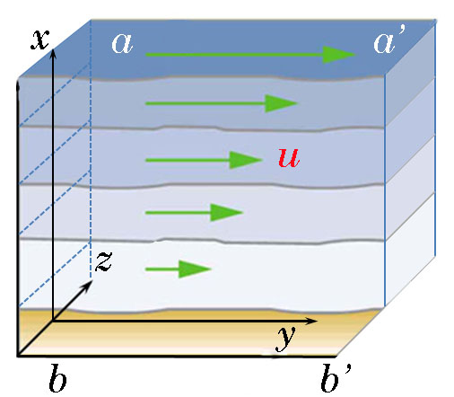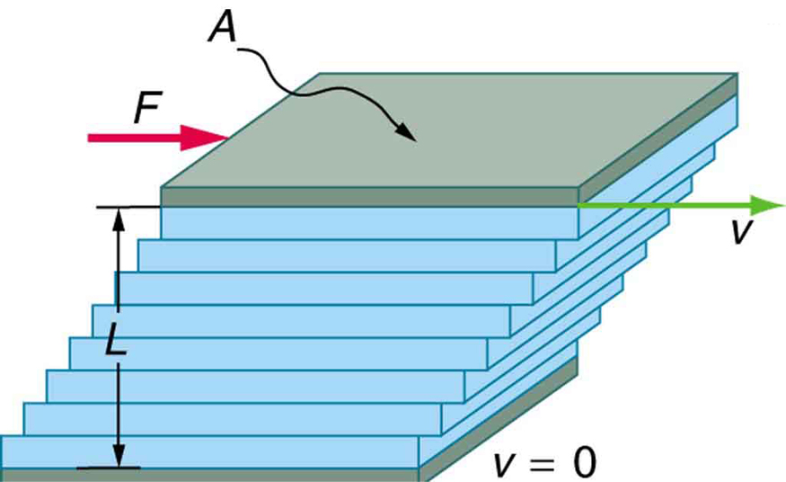

Рис. 5 До виведення формули для коефіцієнту в’язкості

|  |  |
| --- | --- |
| $$σ_{yx}=-η\frac{∂u}{∂x}$$ | (4) |

в повній згоді з гідродинамічним трактуванням поняття в'язкості, згідно із яким напруження зсуву пропорційне градієнту швидкості.

156. Зручно подати отримані результати у вигляді таблиці, узагальнивши їх і на явище електропровідності, яке буде розглянуто трошки згодом.

|  |  |  |  |  |  |
| --- | --- | --- | --- | --- | --- |
| Процес | Носій | Потік | Градієнт | Коефіцієнт | Закон |
| Диффузія | Частинки будь-які | Частинки | $$\vec{∇}n \left(\frac{∂n}{∂x}\right)$$ | $$D=\frac{1}{3}l〈v〉$$ | $$J_{n}=-\frac{1}{3}l〈v〉\vec{∇}n$$ |
| Теплопровідність | Молекули  Електрони | Енергія | $$\vec{∇}T \left(\frac{∂T}{∂x}\right)$$ | $$λ=\frac{1}{3}{\hat{C}}_{V}l〈v〉$$ | $$J_{E}=-λ\vec{∇}T$$ |
| В’язкість | Молекули | Компонента імпульсу | $$\vec{∇}u \left(\frac{∂u}{∂x}\right)$$ | $$η=\frac{1}{3}ρ〈v〉l$$ | $$σ_{yx}=-η\vec{∇}u$$ |
| Електропровідність | Електрони, іони | Заряд | $$\vec{∇}φ=\vec{E}$$ | $$σ=\frac{〈l〉e^{2}n}{m〈v〉}$$ | $$\vec{I}=σ\vec{E}$$ |

*Тут останній рядок заповнений відповідно до результатів, які ми отримаємо далі.

157. Співставлення виразів отриманих для різних газокінетичних коефіцієнтів дозволяє знайти простий зв'язок між ними. Так коефіцієнт теплопровідності і дифузії пов’язані простим співвідношенням:

|  |  |
| --- | --- |
| $$λ={\hat{C}}_{V}Ɗ$$ | (1) |

Далі зауважимо, що *ĈV=* *c*v*⋅ρ*, де *c*v − питома теплоємність. Тоді знаходимо, що:

|  |  |
| --- | --- |
| $$λ=c_{V}η$$ | (2) |

Це співвідношення неодноразово перевірялось експериментально і було знайдено, що швидше виконується співвідношення λ = *f*·*СV*·η, де *f* змінюється від 1.3 до 2.3. Наявність числового множника пов'язане зі спрощеною моделлю, якою ми користувалися, не враховуючи зокрема того, що перенесення обертальної і поступальної енергії відбувається по різному, а також того, що усереднення проводилося досить грубо. Теоретичний розрахунок проведений Джинсом дозволяє знайти цей коефіцієнт *f*.

Незважаючи на зазначені неточності вирази для коефіцієнтів переносу дають можливість визначити функціональні залежності від температури, тиску та молекулярної ваги, принаймні для газів, для яких наближення молекулярно-кінетичної теорії цілком виправдані. Для оцінки величин, що входять в формули для коефіцієнтів переносу будемо вважати, що гази задовольняють рівнянню Клайперона-Менделєєва, мають розподіл Максвела і довжина вільного пробігу зворотно пропорційна концентрації молекул газу:

|  |  |
| --- | --- |
| $$n=\frac{P}{kT}; ρ=\frac{Pμ}{RT}; 〈v〉=\sqrt{\frac{8kT}{πm}}=\sqrt{\frac{8RT}{πμ}}; {\hat{C}}_{V}=c_{V}ρ=\frac{C_{V}}{μ}ρ$$ | (3) |

Використовуючи отримані співвідношення знайдемо для коефіцієнтів переносу:

|  |  |
| --- | --- |
| $$D=\sqrt{\frac{8k^{3}}{9πσ^{2}}}\frac{T^{\frac{3}{2}}}{P{∙m}^{\frac{1}{2}}}; λ=\sqrt{\frac{8k^{3}}{9πσ^{2}}}\frac{T^{\frac{1}{2}}}{m^{\frac{1}{2}}}; η=\sqrt{\frac{8k}{9πσ^{2}}}T^{\frac{3}{2}}{∙m}^{\frac{1}{2}}$$ | (4) |

Відзначимо ще одну обставину. Виміри коефіцієнта в'язкості і теплопровідності дозволяють експериментально знайти значення довжини вільного пробігу, а відтак і діаметр молекул. При цьому значення отримані з коефіцієнтів в'язкості і теплопровідності відрізняються незначним чином. Так, для *Н2* *d(λ) = 2,40Å,* а *d(η) = 2,47Å*. З урахуванням простоти засобів, якими були отримані дані результати, можна сказати, що це блискучий результат.

158. Причина, з якої існують настільки прості співвідношення між кінетичними коефіцієнтами очевидна − фізичними носіями у всіх процесах є частинки газу, які зазнають випадкові поштовхи з боку інших молекул і знаходяться в хаотичному русі. Подібна ситуація спостерігається і в металах, для яких експериментально було встановлено закон Відемана-Франца: *відношення коефіцієнта теплопровідності до коефіцієнта електропровідності має одне і теж значення для всіх металів при одній і тій же температурі*. Зрозуміло, що фізичними носіями в металах можуть бути тільки електрони. Ця ситуація наштовхує на думку, що якщо електрони деякою мірою можна розглядати як ідеальний газ із внутрішнією енергією *U*=3*RT*/2[1], то сам процес електропровідності може бути описаний в рамках молекулярно-кінетичних уявлень. Якщо це дійсно так, коефіцієнт теплопровідності металу має дорівнювати:

|  |  |
| --- | --- |
| $$λ_{m}=\frac{1}{3}l〈v〉\frac{3}{2}{nk}_{B}=\frac{1}{2}l〈v〉{nk}_{B}$$ | (1) |

Для обчислення коефіцієнта електропровідності, зауважимо, що на електрон в електричному полі *Е* діє сила *−eE*. Під дією цієї сили електрон "дрейфує" проти напряму поля з деякою кінцевою швидкістю *u*. Дійсно, компонента швидкості паралельна напрямку поля, яку набуває електрон в під дією сили *−eE* в середньому дорівнює:

|  |  |
| --- | --- |
| $$u=aτ=\frac{eEτ}{m}$$ | (2) |

де *τ* − час вільного пробігу електрону. Він може бути оцінений, як *τ = l/<v>*, де <*l> −* довжина вільного пробігу електрону. Звідси швидкість дрейфу *u* дорівнює:

|  |  |
| --- | --- |
| $$u=\frac{〈l〉eE}{m〈v〉}$$ | (3) |

За визначенням густина струму *J* дорівнює кількості електрики, яка пройшла через одиничну площадку в одиницю часу:

|  |  |
| --- | --- |
| $$I=enu=\frac{〈l〉e^{2}n}{m〈v〉}E=σE$$ | (4) |

Отримане співвідношення є закон Ома в диференціальної формі. Дійсно, *Е=φ/Lo*, де *φ* − прикладений до провідника потенціал, а *Lo* − його довжина. Тоді (4) може бути переписана в добре знайомій інтегральній формі:

|  |  |
| --- | --- |
| $$φ=\frac{1}{σ}\frac{L_{0}}{S}∙I$$ | (5) |

де *І* − струм через провідник, а 1*/σ=ρ* − його питомий опір. Тоді *σ* − його провідність. Якщо взяти відношення *λ/σ* знайдемо:

|  |  |
| --- | --- |
| $$\frac{λ}{σ}=\frac{1}{2}\frac{{〈v〉}^{2}{nk}_{B}lm}{le^{2}n}=3{\left(\frac{k_{B}}{e}\right)}^{2}T≈\frac{π^{2}}{3}{\left(\frac{k_{B}}{e}\right)}^{2}T$$ | (6) |

де з точністю допустимою в даній моделі, можна вважати, що *m<v>2/2 ≈ m<v2>/2 ≈ 3kBT/2*. Співвідношення (6) і є закон Відемана-Франца. Коефіцієнт пропорційності, що стоїть перед температурою отримав назву *число Лоренца*. Якщо *σ* виміряти в ват/см·град, а σ в Ω−1/см3, то значення λ/σ*T* при кімнатній температурі близьке до *3(k/e)2=*2.44·10−8. Для різних металів воно міняється в межах від 2⋅10−8 до 3∙10−8. При зниженні температури спостерігається суттєва розбіжність теорії і експерименту, що власне зумовлене некоректністю розгляду електронного газу як ідеального, особливо при низьких температурах, при яких нехтування квантовими ефектами в металах неприпустимо.

Рис. 6 До виводу рівняння теплопровідності

159. Тепер розглянемо деякий нестаціонарні задачі переносу. Принципи розв’язку задач такого роду вивчимо на прикладі розв’язку рівняння теплопровідності. Основи математичної теорії теплопровідності були закладені Жан Батістом Жозефом Фур'є. Хоча він і виходив із уявлень хибної теорії теплороду, подання тепла як певної рідини дозволяє звести процеси його поширення тепла до процесів току рідини, що не стискається. Різниця між потоками тепла через деякий одиничний перетин Σ з координатами *x* і *x+dx*, дорівнює кількості тепла, яке накопичуються або виходить з об’єму між двома площинами:

|  |  |
| --- | --- |
| $$\left(J_{E}\left(x\right)-J_{E}\left(x+dx\right)\right)Σ=\frac{dE}{dt}Σ=c_{V}ρ\frac{dT}{dt}∙Σ∙dx$$ | (1) |

Поділивши (1) на *dx* і спрямувавши до нуля отримаємо:

|  |  |
| --- | --- |
| $$c_{V}ρ\frac{∂T}{∂t}=-\frac{∂I}{∂x}$$ | (2) |

Використовуючи перший закон Фур'є знайдемо далі:

|  |  |
| --- | --- |
| $$c_{V}ρ\frac{∂T}{∂t}=-\frac{d}{dx}\left(λ\frac{∂T}{∂x}\right)$$ | (3) |

Отримане рівняння (3) називають другим законом Фур’є або *рівнянням теплопровідності*. Якщо в середовищі діють внутрішні джерела тепла, що виділяють *q* одиниць тепла в одиницю часу в одиниці об'єму, то (3) переписується як:

|  |  |
| --- | --- |
| $$c_{V}ρ\frac{∂T}{∂t}=-\frac{∂I}{∂x}+q$$ | (4) |

Зрештою для однорідного середовища, в якій коефіцієнт теплопровідності не залежить від температури знаходимо:

|  |  |
| --- | --- |
| $$\frac{∂T}{∂t}=χ\frac{∂^{2}T}{∂x^{2}} \left[\frac{{см}^{2}}{сек}\right]$$ | (5) |

де *χ = λ/ρcv* − *коефіцієнт температуропровідності*. Вирази (3÷5) були отримані для одновимірного потоку тепла. У загальному випадку, коли властивості і температура середовища залежать від всіх трьох координат середовища *x, y, z,* рівняння (4) записується так:

|  |  |
| --- | --- |
| $$c_{V}ρ\frac{∂T}{∂t}=-\left(\vec{∇}{\vec{I}}_{E}\right)+q=\vec{∇}\left(λ\left(\vec{∇}T\right)\right)+q$$ | (6) |

де вираз для градієнта $\vec{∇}$ визначається симетрією задачі. Зокрема, в декартовій системі координат:

|  |  |
| --- | --- |
| $$\vec{∇}\vec{I}=\left(\frac{{∂J}_{x}}{∂x},\frac{{∂J}_{y}}{∂y},\frac{{∂J}_{z}}{∂z}\right)$$ | (7) |

в циліндричній системі координат, якщо тепло поширюється тільки в радіальному напрямку:

|  |  |
| --- | --- |
| $$\vec{∇}\vec{I}=\frac{1}{r}\frac{∂}{∂r}\left(rJ\right)$$ | (8) |

і в сферичній системі, якщо тепловий потік має сферичну симетрію:

|  |  |
| --- | --- |
| $$\vec{∇}\vec{I}=\frac{1}{r^{2}}\frac{∂}{∂r}(r^{2}J)$$ | (9) |

Для прикладу, розглянемо потік тепла, який виходить від дроту, довжина якого набагато більше його діаметру. Кількість тепла, що виходить в одиницю часу через циліндричну поверхню радіусом *r* всередені дроту, становить *J(r)2πr·L·dt*. Через циліндр радіусом *r+dr* − *J(r+dr)·2π(r+dr)·L·dt*, де *L* довжина дроту. Кількість тепла, що накопичується між циліндрами становить ρ·*cv*·*dT*·*2πr·L·dr*. Різниця теплот має дорівнювати накопиченому теплу. Прирівнюючи виведені величини, отримаємо:

|  |  |
| --- | --- |
| $$2πLdt\left[I\left(r\right)-I\left(r+dr\right)\right]=c_{V}ρdT∙L∙2πr∙dr$$ | (10) |

Звідки отримуємо:

|  |  |
| --- | --- |
| $$c_{V}ρ\frac{∂T}{∂t}=\frac{1}{r}\frac{∂}{∂r}(rJ)$$ | (11) |

Аналогічним чином можна знайти і (9) для сфери.

Використовуючи (11) можна знайти теплопровідність газу або рідини, що оточують дріт. В цьому випадку отримуються стаціонарний розподіл температур в середовищі в стаціонарному випадку, коли розподіл температур не міняється із часом *dT/dt =* 0. Вважаючи середовище однорідним (коефіцієнт теплопровідності сталим) знайдемо із (11):

|  |  |
| --- | --- |
| $$r\frac{∂T}{∂r}=A$$ | (12) |

Сенс величини *А* стане зрозумілим, якщо згадати як отримувалося (11). Тепловий потік $\dot{Q}$ від дроту в одиницю часу дорівнює *−λ·2πrL·dT/dr.* Звідки *A = $\dot{Q}$/2πλL*

Звідси інтегруючи (12) знаходимо:

|  |  |
| --- | --- |
| $$T=A\ln{r}+B$$ | (13) |

Стала *B*знаходиться граничних умов, а саме температур *Т*1 і *Т*2 на відстанях *r*1 та *r*2 від осі дроту. Тоді остаточно вираз для коефіцієнта теплопровідності газу:

Рис. 7 До виводу рівняння теплового балансу для нагрітого дроту

|  |  |
| --- | --- |
| $$λ=\frac{1}{2πL}\frac{\dot{Q}}{(T_{1}-T_{2})}ln⁡\left(\frac{r_{2}}{r_{1}}\right)$$ | (14) |

де *L* довжина дроту, *Т1* і *Т2* температури на відстанях *r*1 та *r*2 від осі дроту, $\dot{Q}$ − кількість тепла, що виділяється в одиницю часу в дроті.

160. Розберемося тепер з явищами в газах, коли довжина вільного пробігу набагато більше ніж характерні розміри системи і виконується умова *λ >> L* або хоча б *λ ~ L*[2]. Кажуть, що *якщо довжина вільного пробігу молекул в газі одного порядку з розміром посудини, в якому він міститься, то газ знаходиться в стані вакууму.* При цьому якщо *λ >> L*, то вакуум називають глибоким, *λ ≥ L* − середнім, і *λ ≤ L* − низьким або форвакуумом.

Основна відмінність цього випадку від вже розглянутого раніше, полягає в тому, що енергія, імпульс та інші фізичні величини передаються молекулами від однієї частини посудини до іншої безпосередньо, а не через серію проміжних зіткнень з іншими молекулами. В якомусь сенсі поняття локального термодинамічної рівноваги втрачає свою актуальність. У цьому випадку знову стає доречним чисто механістичний підхід, оскільки зіткненнями молекул газу можна знехтувати. Для зменшення цієї різниці розглянемо два гази при різних температурах і тисках (в загальному випадку) по різні боки перегородки. Якщо перегородку прибрати, то умова відсутності конвекційних потоків буде *р1 = р2* і *Т1 = Т2* − умова термодинамічної рівноваги. У разі ж, якщо в перегородці зробити малий отвір розміром *l* такий, щоб *λ >> l*, то в стаціонарних умовах необхідно, щоб потік частинок зліва був рівним потоку частинок справа. В силу того, що *λ >> l* − розміру отвору, будь-яка частинка, що пролітає через нього характеризується усередненими параметрами руху, обумовленими макроскопічними параметрами газу в тій області звідки вона прилітає, але ніяк не обумовленими зіткненнями молекул в області отвору. Такий потік молекул через отвір з розмірами багато менше довжини вільного пробігу називають *ефузивним потоком*, а саме явище *ефузією*. На практиці маленький отвір реалізується за допомогою пористої перегородки з розмірами пор набагато менше ніж *λ*.

161. Отже, умова рівноваги між газами 1 і 2 в посудинах А і В в загальному випадку записується так:

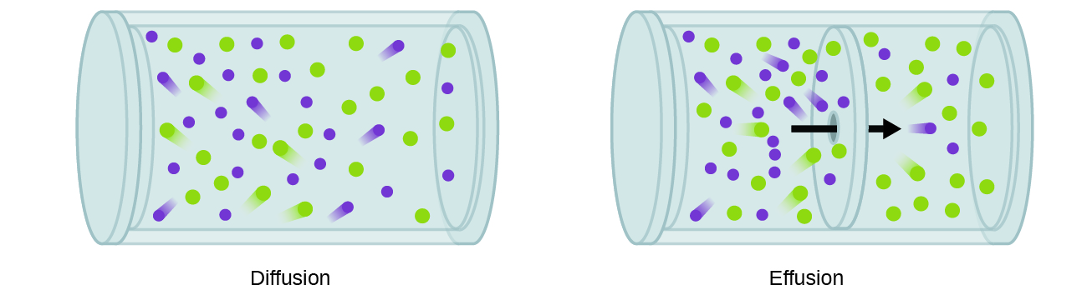

Рис. 8 До різниці між процесами дифузії і ефузії

|  |  |
| --- | --- |
| $${\dot{N}}_{1}={\dot{N}}_{2}$$ | (1) |

де ${\dot{N}}_{i}$ − кількість молекул, які проходять через отвір і в одиницю часу. Скориставшись (131.3) маємо

|  |  |
| --- | --- |
| $${\dot{N}}_{i}=\frac{1}{4}S\left(n_{i}^{A}{〈v_{i}〉}^{A}-n_{i}^{B}{〈v_{i}〉}^{B}\right)$$ | (2) |

де *niAB = piAB / kTAB* − концентрація молекул *і*-того сорту в посудинах А і В відповідно, *<viAB>* - середня швидкість відповідних молекул, що дорівнює *√(8kTAB / πmi).*

Звідки:

|  |  |
| --- | --- |
| $${\dot{N}}_{1}=\sqrt{\frac{1}{2πk}}S∙\left\{\frac{1}{\sqrt{m_{1}}}\left(\frac{P_{1}^{A}}{\sqrt{T_{A}}}-\frac{P_{1}^{B}}{\sqrt{T_{B}}}\right)\right\}$$ | (3) |
| $${\dot{N}}_{2}=\sqrt{\frac{1}{2πk}}S∙\left\{\frac{1}{\sqrt{m_{2}}}\left(\frac{P_{2}^{B}}{\sqrt{T_{B}}}-\frac{P_{2}^{A}}{\sqrt{T_{A}}}\right)\right\}$$ | (4) |

де *S* − площа отвору. Розглянемо декілька окремих випадків.

Нехай з різного боку перегородки знаходяться однакові гази *mi = m*. Тоді з (3) і (4) досить розглянути одне. В умовах рівноваги ${\dot{N}}_{1}={\dot{N}}_{2}=0$. Звідси отримуємо:

|  |  |
| --- | --- |
| $$\frac{P_{1}^{A}}{\sqrt{T_{A}}}=\frac{P_{1}^{B}}{\sqrt{T_{B}}}$$ | (5) |

Тобто, якщо спочатку тиски були рівні, то газ починає перетікати з посудини з більш низькою до посудини з більш високою температурою поки не встановиться співвідношення (5). Явище отримало назву *теплової ефузії* або *ефект Кнудсена.*

Нехай тепер спочатку тиск різних газів і їх температури по різні боки перегородки рівні. Тоді, в початковий момент часу P1B = P2A. Звідки:

|  |  |
| --- | --- |
| $$\frac{{\dot{N}}_{1}}{{\dot{N}}_{2}}=\sqrt{\frac{m_{2}}{m_{1}}}$$ | (6) |

тобто ефузивні потоки через пористу перегородку обернено пропорційні кореню із молекулярної маси газу. На цьому явище, яке отримало назву *ізотермічної ефузії*, заснований один з методів розділення ізотопів.

Особливості теплопередачі в розріджених газах обумовлюються також і *радіометричні ефекти*. Нехай деяка пласка поверхня нагріта нерівномірно так, що температура її зростає в напрямку *х*. Молекули газу приходять зліва мають меншу швидкість, ніж ті, що приходять справа оскільки температура газу зліва менше, ніж справа. Це означає, що на тіло діє тангенціальна сила, спрямована справа наліво. Відповідно на газ діє протилежна сила, яка спричиняє рух газу в напрямку зростання температури. Це явище отримало назву *теплового ковзання*.

З явищем теплового ковзання пов'язаний і *радіометричний ефект*. Він полягає в тому, що нерівномірно нагріті тіла, поміщені в розріджені гази, самовільно починають рухатися в напрямку від більш нагрітого боку до менш нагрітого. Нерівномірне нагрівання зазвичай пов'язане з нерівномірним освітленням, що і обумовлює назву ефекту. Внесок в цей ефект приносять дві складові. Перша обумовлена ​​тепловим переміщенням газу від холодних ділянок тіла до гарячих. Завдяки в’язкості в рух втягується все більша частина газу поблизу тіла. Внаслідок виконання закону збереження імпульсу, тіло починає рухатися в протилежному напрямку. Швидкість руху *v* складає:

|  |  |
| --- | --- |
| $$v \sim \frac{d〈v〉}{dx}λ$$ | (7) |

де *d<v>/dx* − швидкість зміни середньої теплової швидкості, що обумовлена ​​нерівномірністю нагріву. Оскільки *λ ∼ 1/p*, то очевидно, що ефект цей стає помітний в дуже розріджених газах, хоча і не дуже сильно розріджених. Зокрема він проявляється в осіданні пилу за радіаторами центрального опалення. Друга складова радіометричного ефекту обумовлена ​​тим, що нормальна складова швидкості молекул, що відлітають від більш нагрітої ділянки більше, ніж від менше нагрітої. Ця складова є основною в сильно розріджених газах і пропорційна тиску газу.

На цьому заснована дія *абсолютного манометра Кнудсена* або *радіометричного вакуумметра*, що складається з двох пластин нагрітих до різних температур. Одна з пластин (зазвичай нагріта до температури *Т*1) нерухома. Тоді молекули, які прилітають від нерухомої пластини передають рухомій пластині із температурою *Т*2 в одиницю часу імпульс рівний:

|  |  |
| --- | --- |
| $$\frac{dp_{1}}{dt}=\frac{1}{4}n〈v_{1}〉m\left(〈v_{1}〉+〈v_{2}〉\right)$$ | (8) |

Натомість молекули з другого боку рухомої пластини передають імпульс:

|  |  |
| --- | --- |
| $$\frac{dp_{2}}{dt}=\frac{1}{4}n〈v_{2}〉2m〈v_{2}〉$$ | (9) |

Результуюча сила, з точністю до членів вищого порядку малості дорівнює:

|  |  |
| --- | --- |
| $$F=\frac{2}{π}p∙σ\frac{T_{1}-T_{2}}{T_{1}}$$ | (10) |

де σ − площа пластин. Переваги такого манометру в можливості абсолютних вимірів в діапазоні тисків ~ 10-2 ÷ 10-3 мм рт.ст.

162. Принцип радіометричного вакуумметра був вперше запропонований Мартіном Кнудсеном. Реальні реалізації можуть суттєво відрізнятися. Конструкція запропонована Кнудсеном передбачає вимір моменту сил діючих на рухому пластину. Кількість руху, що передається одиниці поверхні рухомої пластини *σ2* з боку оберненої до *σ1* буде:

|  |  |
| --- | --- |
|  | (1) |

де *v1, v2* кількість молекул в одиниці об'єму, що рухаються в напрямку та від пластини *σ2* з боку оберненої до *σ1*; хвилясті риски над відповідними середньоквадратичними швидкостями молекул *v*1*с.к.* та *v*2*с.к.* вказують на те, що це швидкості, які відповідають температурам пластин. Сила діюча на *σ2* з протилежного боку буде *pσ1*. Тоді момент сил, що виникає складе:



Рис. 9 До схеми роботи датчика тиску Кнудсена

|  |  |
| --- | --- |
| $$M=\left(\frac{1}{3}m\left(ν_{1}{\tilde{v}}_{1 с.к.}^{2}+ν_{2}{\tilde{v}}_{2 с.к.}^{2}\right)-p\right)σ_{1}l$$ | (2) |

де *l* − плече сили. Зауважимо тепер, що ν1<1> = ν2<*2*>, де передбачається, що на поверхні *σ2* відсутня як додатна, так і від’ємна акумуляція частинок. Крім того для потоків вірно:

|  |  |
| --- | --- |
| $$ν_{1}〈{\tilde{v}}_{1}〉+ν_{2}〈{\tilde{v}}_{2}〉=ν〈v〉$$ | (3) |

де ν і <*v*> концентрація і середня швидкість частинок вище пластини *σ2*, а хвиляста риска вказує на те, що і раніше. (3) передбачає, що кількість молекул, які перетинають одиничну площадку в одиницю часу між пластинами і зовні рухомої *σ2* повинні бути однаковим. З огляду на те, що *p* *= mν<v>*/3 і використовуючи отримані співвідношення, маємо:

|  |  |
| --- | --- |
| $$M={pσ}_{1}l\left(\frac{1}{2}\frac{\frac{{\tilde{v}}_{1 с.к.}^{2}}{〈{\tilde{v}}_{1}〉}+\frac{{\tilde{v}}_{2 с.к.}^{2}}{〈{\tilde{v}}_{2}〉}}{\frac{〈v_{ср.кв}^{2}〉}{〈v〉}}-1\right)$$ | (4) |

або оскільки 1*с.к./<*1*> =* 2*с.к./<*2*> = v*с.к*./<v>* отримаємо:

|  |  |
| --- | --- |
| $$M={pσ}_{1}l\left(\frac{1}{2}\frac{{\tilde{v}}_{1с.к.}+{\tilde{v}}_{2с.к.}}{v_{с.к.}}-1\right)$$ | (5) |

Взагалі то кажучи, середньоквадратичні швидкості молекул не відповідають температурам *Т*1 і *Т*2. Однак, в стаціонарному випадку <12 + <22> = <*v*12> + <*v*22>, тобто енергія реальних молекул дорівнює сумі енергій молекул, які знаходяться, в термодинамічній рівновазі зі "своїми" пластинами. Пам'ятаючи про те, що <*v*22> = <*v*2> і приймаючи до уваги, що 1*с.к +* 2*с.к.= v*1*с.к. + v*2*с.к.* маємо

|  |  |
| --- | --- |
| $$M={\frac{1}{2}pσ}_{1}l\left(\frac{v_{1 с.к.}-v_{2 с.к.}}{v_{2 с.к.}}\right)={\frac{1}{2}pσ}_{1}l\left(\sqrt{\frac{T_{1}}{T_{2}}}-1\right)≅\frac{pσ_{1}l}{4}\frac{ΔT}{T_{2}}$$ | (6) |

що еквівалентно (161.10).

1. Як було показано раніше, електрони є виродженим газом і тому всі подальші міркування мають наближений характер.
2. Надалі *λ* буде позначатися довжина вільного пробігу